計算的方法應該是  
首先有每個project的”XXXX_vXStatementInfo”，這是每個statement套用test case所得出的spactrum。

學長的方法應該是將這些結果直接套用在不同的SBFL公式，直接計算出來的。

有好幾個相同排名的statement

要把它算在相同排名還是不同排名呢

因為目前的結果跟學姊得到的有點出入。

例如學姊得到的Chart使用Jaccard

Top-1->8,16,19,20

Top-3->3,8,10,16,17,18,19,20,24

Top-5->3,8,10,11,16,17,18,19,20,24

Top-10->3,5,8,10,11,12,14,16,17,18,19,20,21,22,24

看向3,5,10,12,24

而這是更之前的學長的Defects4j 1.1.0的錯誤位置的結果

錯誤位置/chart/Chart_v3_FaultStatement.txt

['663 664 665']

錯誤位置/chart/Chart_v5_FaultStatement.txt

['162 163 164']

錯誤位置/chart/Chart_v10_FaultStatement.txt

['53']

錯誤位置/chart/Chart_v12_FaultStatement.txt

['79']

錯誤位置/chart/Chart_v24_FaultStatement.txt

['13']

學長有全部statement的不同SBFL懷疑值結果。

我將這些結果進行整理，並列出top多少。

首先是chart-3

3的錯誤位置行數為663 664 665

而結果算出來是他們的懷疑值都是1，應該是top-1才對。

但是學姊的資料卻是屬於top-3，我懷疑會不會因為是在第3個，所以才算是top-3，如果是這樣的話我的整理方式就要再修正了。

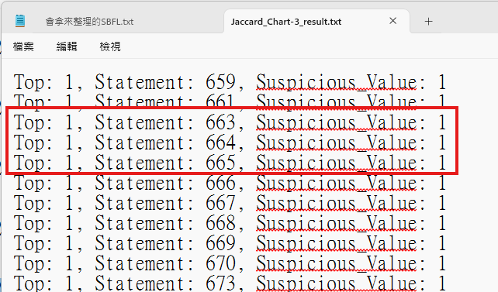

chart-5

錯誤位置行數為162 163 164

而結果算出來是他們的懷疑值都是0.5，應該是屬於top-3。

但是學姊的資料卻是屬於top-10，我懷疑會不會是他在第6、7、8個，所以才算是top-10。

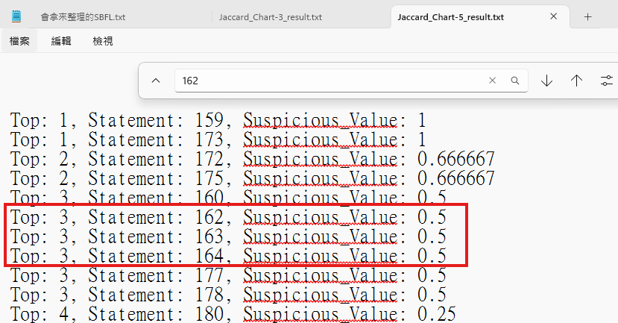

Chart-10

錯誤行數應為53

而結果算出來的懷疑值是1，應該是屬於top-1。

但是學姊的資料卻是屬於top-3，我懷疑會不會是他在第3個，所以才算是top-3。

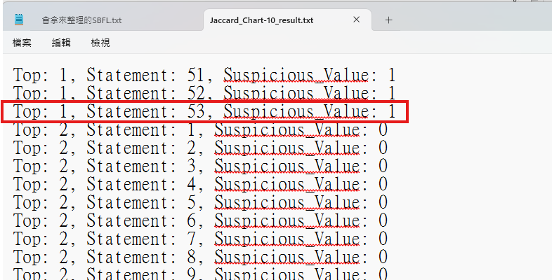

Chart-12

錯誤行數應為79

而結果算出來的懷疑值是0.25，應該是屬於top-3。

但是學姊的資料卻是屬於top-10，我懷疑會不會是他在第8個，所以才算是top-10。

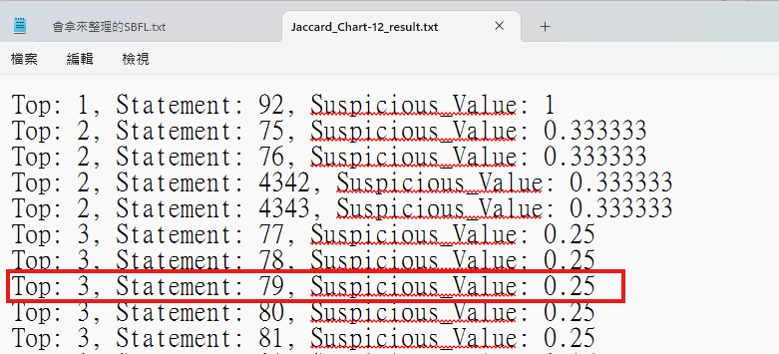

Chart-24

錯誤行數應為13

而結果算出來的懷疑值是1，應該是屬於top-1。

但是學姊的資料卻是屬於top-3，我懷疑會不會是他在第3個，所以才算是top-3。

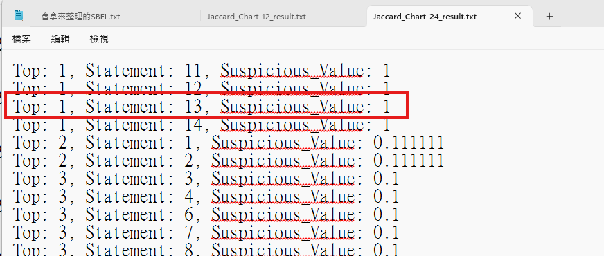

Tarantula

Top-1->8,19

Top-3->3,8,10,16,17,19,24

Top-5->3,8,10,11,16,17,18,19,20,24

Top-10->3,5,8,10,11,12,14,16,17,18,19,20,21,24

Chart-3來看

錯663 664 665，在3 4 5

所以有可能因為這樣，判定為top-3

